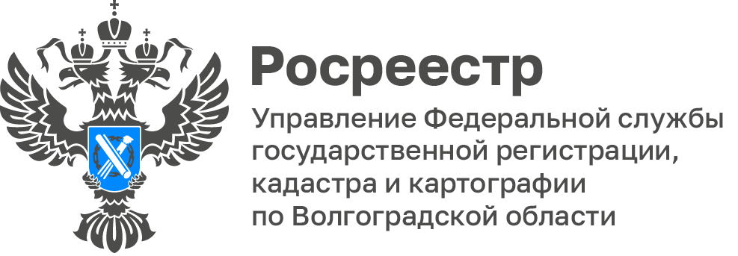

Волгоградский Росреестр объяснил какие изменения произошли в процедуре предоставления сведений из ЕГРН

C 1 марта 2023 года вступили в силу законодательные изменения, направленные на совершенствование системы защиты персональных данных.
Отныне в выписке ЕГРН не будут отражаться сведения о собственниках объекта недвижимости, если ее заказывали третьи лица, и будут доступны только с согласия собственников объектов.
Вид выписки из реестра для третьих лиц будет зависеть от того, кто владеет объектом. Если недвижимость принадлежит обычному человеку, то в поле «Правообладатель» просто напишут «Физическое лицо». Никаких других сведений, которые помогут понять, кто владелец, не будет.
Данные правообладателей в выписке из ЕГРН могут быть доступны только при условии, если владелец недвижимости открыл сведения о своих фамилии, имени, отчестве и дате рождения по специальному заявлению.
Для этого в любой удобной форме, в том числе онлайн (при наличии ЭЦП), собственник может обратиться в Росреестр и внести соответствующую запись в ЕГРН. Заявления о раскрытии сведений о персональных данных владельцев недвижимости могут быть поданы и иными доступными на сегодняшний день способами (МФЦ, сайт Росреестра, Единый портал государственных услуг).
«Запрет на передачу персональных данных из ЕГРН без согласия правообладателя повысит взаимную ответственность при проведении сделок на рынке недвижимости и поможет исключить случаи мошенничества. Кроме того, такая мера лишит недобросовестных участников рынка возможности перепродавать сведения из ЕГРН и создавать сайты-двойники», - добавила Татьяна Кривова, заместитель Руководителя Управления Росреестра по Волгоградской области.

